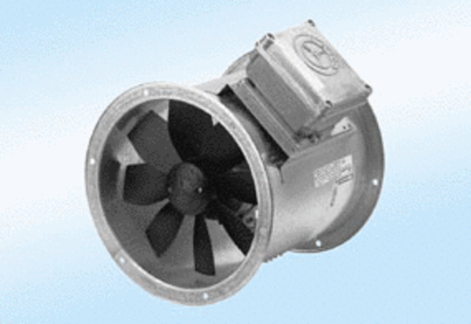Axiální potrubní ventilátor DZR 40/4 A-ExObsah dodávky: 1 kusSortiment: C
Typové číslo: 0086.0776Výrobce: MAICO

